**Práctica 4 Enrique J.G.**

**HOJA DE RESULTADOS**

***Git-Bash***

***3 - inicialización***

$ git init

Initialized empty Git repository in C:/Users/enriq/Documents/0Uni/MAP/Practica4/Grupo17/.git/

enriq@DESKTOP-RND6JMV MINGW64 ~/Documents/0Uni/MAP/Practica4/Grupo17 (master)

$ git config user.name "Enrique Juan Gamboa"

enriq@DESKTOP-RND6JMV MINGW64 ~/Documents/0Uni/MAP/Practica4/Grupo17 (master)

$ git config user.email enrijuan@ucm.es

*______________________________________________________________________________*

enriq@DESKTOP-RND6JMV MINGW64 ~/Documents/0Uni/MAP/Practica4/Grupo17 (master)

$ git status

On branch master

No commits yet

Untracked files:

(use "git add <file>..." to include in what will be committed)

Coor.cs

Ppal.cs

Tablero.cs

obj/

prac2.csproj

prac2.sln

nothing added to commit but untracked files present (use "git add" to track)

_____________________________________________________________________________________

enriq@DESKTOP-RND6JMV MINGW64 ~/Documents/0Uni/MAP/Practica4/Grupo17 (master)

$ git add

Nothing specified, nothing added.

hint: Maybe you wanted to say 'git add .'?

hint: Turn this message off by running

hint: "git config advice.addEmptyPathspec false"

enriq@DESKTOP-RND6JMV MINGW64 ~/Documents/0Uni/MAP/Practica4/Grupo17 (master)

$ git add .

warning: LF will be replaced by CRLF in Coor.cs.

The file will have its original line endings in your working directory

enriq@DESKTOP-RND6JMV MINGW64 ~/Documents/0Uni/MAP/Practica4/Grupo17 (master)

$ git status

On branch master

No commits yet

Changes to be committed:

(use "git rm --cached <file>..." to unstage)

new file: Coor.cs

new file: Ppal.cs

new file: Tablero.cs

new file: obj/Debug/netcoreapp3.1/.NETCoreApp,Version=v3.1.AssemblyAttributes.cs

new file: obj/Debug/netcoreapp3.1/prac2.AssemblyInfo.cs

new file: obj/Debug/netcoreapp3.1/prac2.AssemblyInfoInputs.cache

new file: obj/Debug/netcoreapp3.1/prac2.assets.cache

new file: obj/Debug/netcoreapp3.1/prac2.csprojAssemblyReference.cache

new file: obj/prac2.csproj.nuget.dgspec.json

new file: obj/prac2.csproj.nuget.g.props

new file: obj/prac2.csproj.nuget.g.targets

new file: obj/project.assets.json

new file: obj/project.nuget.cache

new file: prac2.csproj

new file: prac2.sln

______________________________________________________________________________________

enriq@DESKTOP-RND6JMV MINGW64 ~/Documents/0Uni/MAP/Practica4/Grupo17 (master)

$ git commit -m "archivos iniciales pal repositorio"

[master (root-commit) f81b47d] archivos iniciales pal repositorio

15 files changed, 294 insertions(+)

create mode 100644 Coor.cs

create mode 100644 Ppal.cs

create mode 100644 Tablero.cs

create mode 100644 obj/Debug/netcoreapp3.1/.NETCoreApp,Version=v3.1.AssemblyAttributes.cs

create mode 100644 obj/Debug/netcoreapp3.1/prac2.AssemblyInfo.cs

create mode 100644 obj/Debug/netcoreapp3.1/prac2.AssemblyInfoInputs.cache

create mode 100644 obj/Debug/netcoreapp3.1/prac2.assets.cache

create mode 100644 obj/Debug/netcoreapp3.1/prac2.csprojAssemblyReference.cache

create mode 100644 obj/prac2.csproj.nuget.dgspec.json

create mode 100644 obj/prac2.csproj.nuget.g.props

create mode 100644 obj/prac2.csproj.nuget.g.targets

create mode 100644 obj/project.assets.json

create mode 100644 obj/project.nuget.cache

create mode 100644 prac2.csproj

create mode 100644 prac2.sln

______________________________________________________________________________

enriq@DESKTOP-RND6JMV MINGW64 ~/Documents/0Uni/MAP/Practica4/Grupo17 (master)

$ git commit -m "añadido el gitignore"

[master 22fcf90] añadido el gitignore

1 file changed, 370 insertions(+)

create mode 100644 .gitignore

______________________________________________________________________________

***4 – repositorio remoto***

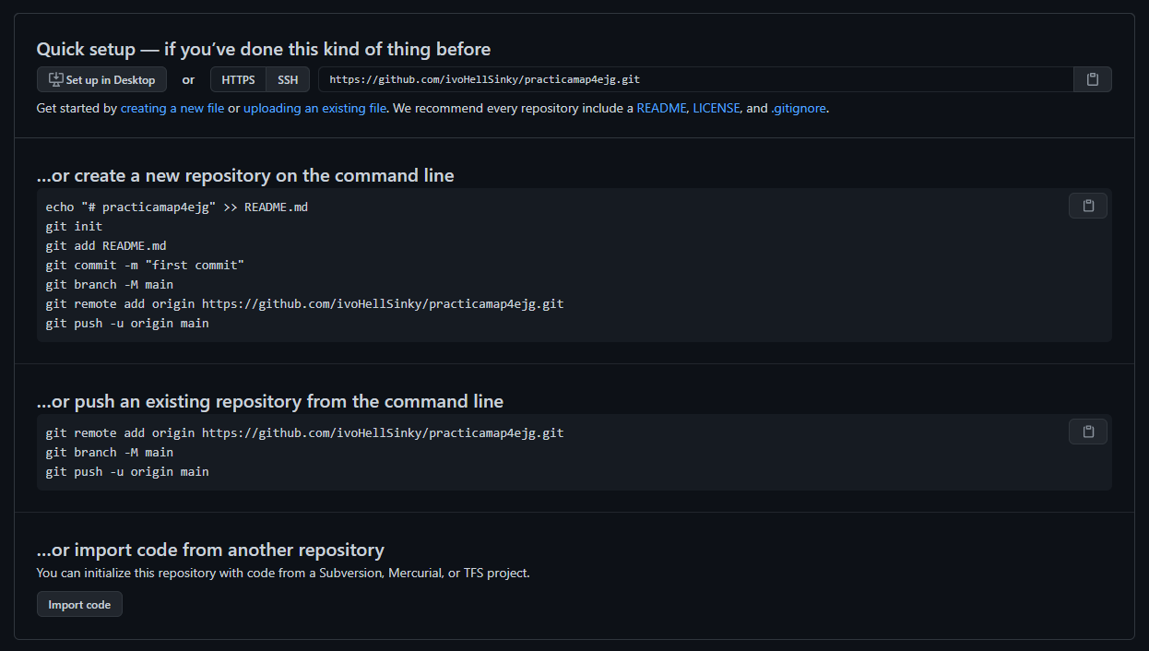

______________________________________________________________________________

enriq@DESKTOP-RND6JMV MINGW64 ~/Documents/0Uni/MAP/Practica4/Grupo17 (master)

$ git remote add origin https://github.com/ivoHellSinky/practicamap4ejg.git

enriq@DESKTOP-RND6JMV MINGW64 ~/Documents/0Uni/MAP/Practica4/Grupo17 (master)

$ git push -u origin master

Enumerating objects: 23, done.

Counting objects: 100% (23/23), done.

Delta compression using up to 4 threads

Compressing objects: 100% (21/21), done.

Writing objects: 100% (23/23), 8.04 KiB | 823.00 KiB/s, done.

Total 23 (delta 2), reused 0 (delta 0), pack-reused 0

remote: Resolving deltas: 100% (2/2), done.

remote:

remote: Create a pull request for 'master' on GitHub by visiting:

remote: https://github.com/ivoHellSinky/practicamap4ejg/pull/new/master

remote:

To https://github.com/ivoHellSinky/practicamap4ejg.git

* [new branch] master -> master

Branch 'master' set up to track remote branch 'master' from 'origin'.

______________________________________________________________________________

***5 - Clonación***

*La clonación iba dirigida al estudiante B para tener la práctica.*

______________________________________________________________________________

***6.1 – gestión de cambios***

enriq@DESKTOP-RND6JMV MINGW64 ~/Documents/0Uni/MAP/Practica4/Grupo17 (master)

$ git commit -m "añadido un readme"

On branch master

Your branch is up to date with 'origin/master'.

Untracked files:

(use "git add <file>..." to include in what will be committed)

Readme.txt

enriq@DESKTOP-RND6JMV MINGW64 ~/Documents/0Uni/MAP/Practica4/Grupo17 (master)

$ git add Readme.txt

enriq@DESKTOP-RND6JMV MINGW64 ~/Documents/0Uni/MAP/Practica4/Grupo17 (master)

$ git commit -m "añadido un readme"

[master 9929a64] añadido un readme

1 file changed, 3 insertions(+)

create mode 100644 Readme.txt

enriq@DESKTOP-RND6JMV MINGW64 ~/Documents/0Uni/MAP/Practica4/Grupo17 (master)

$ git status

On branch master

Your branch is ahead of 'origin/master' by 1 commit.

(use "git push" to publish your local commits)

nothing to commit, working tree clean

enriq@DESKTOP-RND6JMV MINGW64 ~/Documents/0Uni/MAP/Practica4/Grupo17 (master)

$ git push

Enumerating objects: 4, done.

Counting objects: 100% (4/4), done.

Delta compression using up to 4 threads

Compressing objects: 100% (3/3), done.

Writing objects: 100% (3/3), 357 bytes | 357.00 KiB/s, done.

Total 3 (delta 1), reused 0 (delta 0), pack-reused 0

remote: Resolving deltas: 100% (1/1), completed with 1 local object.

To https://github.com/ivoHellSinky/practicamap4ejg.git

22fcf90..9929a64 master -> master

***6.2 - logs***

enriq@DESKTOP-RND6JMV MINGW64 ~/Documents/0Uni/MAP/Practica4/Grupo17 (master)

$ git log

commit 9929a643e62c8069c21b07386c250ee9ec414a1a (HEAD -> master, origin/master)

Author: Enrique Juan Gamboa <enrijuan@ucm.es>

Date: Thu Apr 22 17:44:33 2021 +0200

añadido un readme

commit 22fcf906e32246bd7a83d5b1c64b897b0cc463d4

Author: Enrique Juan <enrijuan@ucm.es>

Date: Thu Apr 22 17:33:02 2021 +0200

añadido el gitignore

commit f81b47d4a85c094b2943c692043104335f421166

Author: Enrique Juan <enrijuan@ucm.es>

Date: Mon Apr 12 11:30:35 2021 +0200

archivos iniciales pal repositorio

enriq@DESKTOP-RND6JMV MINGW64 ~/Documents/0Uni/MAP/Practica4/Grupo17 (master)

$ git log -pretty=oneline

fatal: unrecognized argument: -pretty=oneline

enriq@DESKTOP-RND6JMV MINGW64 ~/Documents/0Uni/MAP/Practica4/Grupo17 (master)

$ git log --pretty=oneline

9929a643e62c8069c21b07386c250ee9ec414a1a (HEAD -> master, origin/master) añadido un readme

22fcf906e32246bd7a83d5b1c64b897b0cc463d4 añadido el gitignore

f81b47d4a85c094b2943c692043104335f421166 archivos iniciales pal repositorio

enriq@DESKTOP-RND6JMV MINGW64 ~/Documents/0Uni/MAP/Practica4/Grupo17 (master)

$ git log --pretty=format:"%h %ad | %s%d [%an]" --graph --date=short –-all

fatal: ambiguous argument '–-all': unknown revision or path not in the working tree.

Use '--' to separate paths from revisions, like this:

'git <command> [<revision>...] -- [<file>...]'

***7.1/7.2 – gestión de ramas***

enriq@DESKTOP-RND6JMV MINGW64 /d/Docs/0Uni/MAP/Practica4/Grupo17 (master)

$ git branch addColor

enriq@DESKTOP-RND6JMV MINGW64 /d/Docs/0Uni/MAP/Practica4/Grupo17 (master)

$ git switch

fatal: missing branch or commit argument

enriq@DESKTOP-RND6JMV MINGW64 /d/Docs/0Uni/MAP/Practica4/Grupo17 (master)

$ git switch addColor

Switched to branch 'addColor'

enriq@DESKTOP-RND6JMV MINGW64 /d/Docs/0Uni/MAP/Practica4/Grupo17 (addColor)

$ git branch

* addColor

delete

help

master

enriq@DESKTOP-RND6JMV MINGW64 /d/Docs/0Uni/MAP/Practica4/Grupo17 (addColor)

$

______________________________________________________________________________

enriq@DESKTOP-RND6JMV MINGW64 /d/Docs/0Uni/MAP/Practica4/Grupo17 (addColor)

$ git add Codigo_relleno_para_branch.cs

enriq@DESKTOP-RND6JMV MINGW64 /d/Docs/0Uni/MAP/Practica4/Grupo17 (addColor)

$ git status

On branch addColor

Changes to be committed:

(use "git restore --staged <file>..." to unstage)

new file: Codigo_relleno_para_branch.cs

enriq@DESKTOP-RND6JMV MINGW64 /d/Docs/0Uni/MAP/Practica4/Grupo17 (addColor)

$ git commit -m "Añadido un nuevo código para el color"

[addColor 7641e32] Añadido un nuevo código para el color

1 file changed, 9 insertions(+)

create mode 100644 Codigo_relleno_para_branch.cs

enriq@DESKTOP-RND6JMV MINGW64 /d/Docs/0Uni/MAP/Practica4/Grupo17 (addColor)

$ git log

commit 7641e328147aa7acb553dc106f36a62a9652740e (HEAD -> addColor)

Author: Enrique Juan Gamboa <enrijuan@ucm.es>

Date: Sun Apr 25 17:43:36 2021 +0200

Añadido un nuevo código para el color

commit 9929a643e62c8069c21b07386c250ee9ec414a1a (origin/master, master, help, delete)

Author: Enrique Juan Gamboa <enrijuan@ucm.es>

Date: Thu Apr 22 17:44:33 2021 +0200

añadido un readme

commit 22fcf906e32246bd7a83d5b1c64b897b0cc463d4

Author: Enrique Juan <enrijuan@ucm.es>

Date: Thu Apr 22 17:33:02 2021 +0200

añadido el gitignore

commit f81b47d4a85c094b2943c692043104335f421166

Author: Enrique Juan <enrijuan@ucm.es>

Date: Mon Apr 12 11:30:35 2021 +0200

archivos iniciales pal repositorio

______________________________________________________________________________

enriq@DESKTOP-RND6JMV MINGW64 /d/Docs/0Uni/MAP/Practica4/Grupo17 (addColor)

$ git switch master

Switched to branch 'master'

Your branch is up to date with 'origin/master'.

enriq@DESKTOP-RND6JMV MINGW64 /d/Docs/0Uni/MAP/Practica4/Grupo17 (master)

$ git branch

addColor

delete

help

* master

enriq@DESKTOP-RND6JMV MINGW64 /d/Docs/0Uni/MAP/Practica4/Grupo17 (master)

$ git status

On branch master

Your branch is up to date with 'origin/master'.

Changes not staged for commit:

(use "git add <file>..." to update what will be committed)

(use "git restore <file>..." to discard changes in working directory)

modified: Readme.txt

no changes added to commit (use "git add" and/or "git commit -a")

enriq@DESKTOP-RND6JMV MINGW64 /d/Docs/0Uni/MAP/Practica4/Grupo17 (master)

$ git add Readme.txt

enriq@DESKTOP-RND6JMV MINGW64 /d/Docs/0Uni/MAP/Practica4/Grupo17 (master)

$ git commit -m "modificado el readme"

[master 87238a9] modificado el readme

1 file changed, 4 insertions(+), 1 deletion(-)

enriq@DESKTOP-RND6JMV MINGW64 /d/Docs/0Uni/MAP/Practica4/Grupo17 (master)

$ git log

commit 87238a91b7ec022ed52c08c63c5250c576baa2f3 (HEAD -> master)

Author: Enrique Juan Gamboa <enrijuan@ucm.es>

Date: Sun Apr 25 17:47:08 2021 +0200

modificado el readme

commit 9929a643e62c8069c21b07386c250ee9ec414a1a (origin/master, help, delete)

Author: Enrique Juan Gamboa <enrijuan@ucm.es>

Date: Thu Apr 22 17:44:33 2021 +0200

añadido un readme

commit 22fcf906e32246bd7a83d5b1c64b897b0cc463d4

Author: Enrique Juan <enrijuan@ucm.es>

Date: Thu Apr 22 17:33:02 2021 +0200

añadido el gitignore

commit f81b47d4a85c094b2943c692043104335f421166

Author: Enrique Juan <enrijuan@ucm.es>

Date: Mon Apr 12 11:30:35 2021 +0200

archivos iniciales pal repositorio

* *Veo que ahora aparece HEAD -> master, así que supongo que me está indicando que la modificación ha sido en la “cabeza” del projecto.*

______________________________________________________________________________________

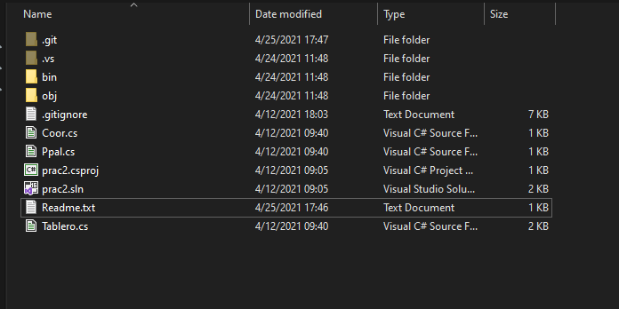



enriq@DESKTOP-RND6JMV MINGW64 /d/Docs/0Uni/MAP/Practica4/Grupo17 (master)

$ git switch addColor

Switched to branch 'addColor'

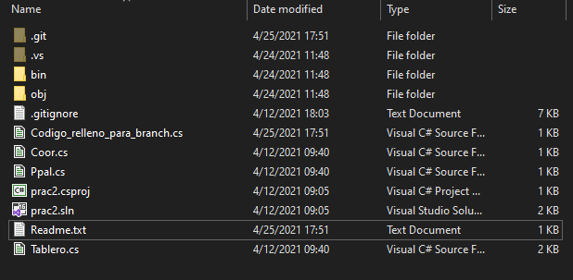



* *El archivo Readme.txt también aparece cambiado*

_____________________________________________________________________________________

enriq@DESKTOP-RND6JMV MINGW64 /d/Docs/0Uni/MAP/Practica4/Grupo17 (addColor)

$ git switch master

Switched to branch 'master'

Your branch is ahead of 'origin/master' by 1 commit.

(use "git push" to publish your local commits)

enriq@DESKTOP-RND6JMV MINGW64 /d/Docs/0Uni/MAP/Practica4/Grupo17 (master)

$ git merge

Already up to date.

enriq@DESKTOP-RND6JMV MINGW64 /d/Docs/0Uni/MAP/Practica4/Grupo17 (master)

$ git merge addColor -m "Añadiendo los cambios de color en la rama ppal"

Merge made by the 'recursive' strategy.

Codigo_relleno_para_branch.cs | 9 +++++++++

1 file changed, 9 insertions(+)

create mode 100644 Codigo_relleno_para_branch.cs

enriq@DESKTOP-RND6JMV MINGW64 /d/Docs/0Uni/MAP/Practica4/Grupo17 (master)

$ git log

commit 5fa80bbde1836bd1e46be1310f0eb2d19c40b973 (HEAD -> master)

Merge: 87238a9 7641e32

Author: Enrique Juan Gamboa <enrijuan@ucm.es>

Date: Sun Apr 25 17:54:17 2021 +0200

Añadiendo los cambios de color en la rama ppal

commit 87238a91b7ec022ed52c08c63c5250c576baa2f3

Author: Enrique Juan Gamboa <enrijuan@ucm.es>

Date: Sun Apr 25 17:47:08 2021 +0200

modificado el readme

commit 7641e328147aa7acb553dc106f36a62a9652740e (addColor)

Author: Enrique Juan Gamboa <enrijuan@ucm.es>

Date: Sun Apr 25 17:43:36 2021 +0200

Añadido un nuevo código para el color

commit 9929a643e62c8069c21b07386c250ee9ec414a1a (origin/master, help, delete)

Author: Enrique Juan Gamboa <enrijuan@ucm.es>

Date: Thu Apr 22 17:44:33 2021 +0200

enriq@DESKTOP-RND6JMV MINGW64 /d/Docs/0Uni/MAP/Practica4/Grupo17 (master)

$ git push

Enumerating objects: 9, done.

Counting objects: 100% (9/9), done.

Delta compression using up to 4 threads

Compressing objects: 100% (7/7), done.

Writing objects: 100% (7/7), 858 bytes | 429.00 KiB/s, done.

Total 7 (delta 4), reused 0 (delta 0), pack-reused 0

remote: Resolving deltas: 100% (4/4), completed with 1 local object.

To https://github.com/ivoHellSinky/practicamap4ejg.git

9929a64..5fa80bb master -> master

* *Por lo que veo en el log, se han unido las dos ramas y sus características se han fusionado*

_____________________________________________________________________________________

***7.3 - tags***

enriq@DESKTOP-RND6JMV MINGW64 /d/Docs/0Uni/MAP/Practica4/Grupo17 (master)

$ git tag -a vObligatoria -m "Versión con la parte obligatoria de la práctica"

enriq@DESKTOP-RND6JMV MINGW64 /d/Docs/0Uni/MAP/Practica4/Grupo17 (master)

$ git tag -a vObligatoria -m "Versión con la parte obligatoria de la práctica"

fatal: tag 'vObligatoria' already exists

enriq@DESKTOP-RND6JMV MINGW64 /d/Docs/0Uni/MAP/Practica4/Grupo17 (master)

$ git log

commit 5fa80bbde1836bd1e46be1310f0eb2d19c40b973 (HEAD -> master, tag: vObligatoria, origin/master)

Merge: 87238a9 7641e32

Author: Enrique Juan Gamboa <enrijuan@ucm.es>

Date: Sun Apr 25 17:54:17 2021 +0200

Añadiendo los cambios de color en la rama ppal

commit 87238a91b7ec022ed52c08c63c5250c576baa2f3

Author: Enrique Juan Gamboa <enrijuan@ucm.es>

Date: Sun Apr 25 17:47:08 2021 +0200

modificado el readme

commit 7641e328147aa7acb553dc106f36a62a9652740e (addColor)

Author: Enrique Juan Gamboa <enrijuan@ucm.es>

Date: Sun Apr 25 17:43:36 2021 +0200

Añadido un nuevo código para el color

commit 9929a643e62c8069c21b07386c250ee9ec414a1a (help, delete)

Author: Enrique Juan Gamboa <enrijuan@ucm.es>

Date: Thu Apr 22 17:44:33 2021 +0200

enriq@DESKTOP-RND6JMV MINGW64 /d/Docs/0Uni/MAP/Practica4/Grupo17 (master)

$ git show v1.0

fatal: ambiguous argument 'v1.0': unknown revision or path not in the working tree.

Use '--' to separate paths from revisions, like this:

'git <command> [<revision>...] -- [<file>...]'

enriq@DESKTOP-RND6JMV MINGW64 /d/Docs/0Uni/MAP/Practica4/Grupo17 (master)

$ git show

commit 5fa80bbde1836bd1e46be1310f0eb2d19c40b973 (HEAD -> master, tag: vObligatoria, origin/master)

Merge: 87238a9 7641e32

Author: Enrique Juan Gamboa <enrijuan@ucm.es>

Date: Sun Apr 25 17:54:17 2021 +0200

Añadiendo los cambios de color en la rama ppal

_____________________________________________________________________________________

***8 - Git-Bash vs Git-GUI***

Antes de esta práctica llevaba usando un par de meses ya el Git-GUI, lo que implica que mi opinión seguramente esté condicionada, pero he de decir que repetir todo este proceso con el GUI ha sido muchísimo más rápido y sencillo.

A la hora de los update, nunca me ha hecho falta hacer uno porque el GUI me lo indicaba automáticamente. Los logs son mucho más bonitos y estructurados, son lo que el *git log –pretty* intenta ser. Te escanea si algo está desactualizado con tan sólo presionar un botón en vez de reescribir todo el comando otra vez porque se te escapó una “ç” al pulsar Enter (me ha pasado más veces de las que me gustaría admitir), y el Commit y Push igual. Incluso puedes desconectarte, algo que no sabía que se podía hacer.

También es mucho mas atractivo para aquellos que la consola los intimida o simplemente quieren un programa que les permita sincronizar su trabajo con sus compañeros sin tener que armar mucho lío ni acordarse de los comandos, ya que he tenido que reempezar la práctica más de una vez porque hice comandos en orden diferente desde el Git-Bash cuando en Git-GUI te avisa de lo que estás haciendo.

En conclusión, me parece mucho más sencillo e intuitivo el Git-GUI, y seguramente haya más programas del estilo que son mucho más fáciles de usar para aquellos que, como yo, tienen memoria de pez y siempre se les escapa alguna letra al escribir comandos.